ภาคผนวก ข
การใช้โปรแกรม Vocal

โปรแกรม Vocal สามารถใช้งานได้ผ่านทางบราวเซอร์ โดยการเข้าผ่านทาง url ของเครื่องที่ทำการติดตั้งโปรแกรม เช่น เครื่องที่ติดตั้งมี ip คือ 161.246.6.114 ซึ่งมี hostname คือ olala114.ce.kmitl.ac.th ก็ทำการพิมพ์ url ไปที่ http://161.246.6.114/vocal หรือ http://olala114.ce.kmitl.ac.th
จะได้ผลลัพธ์ดังรูป

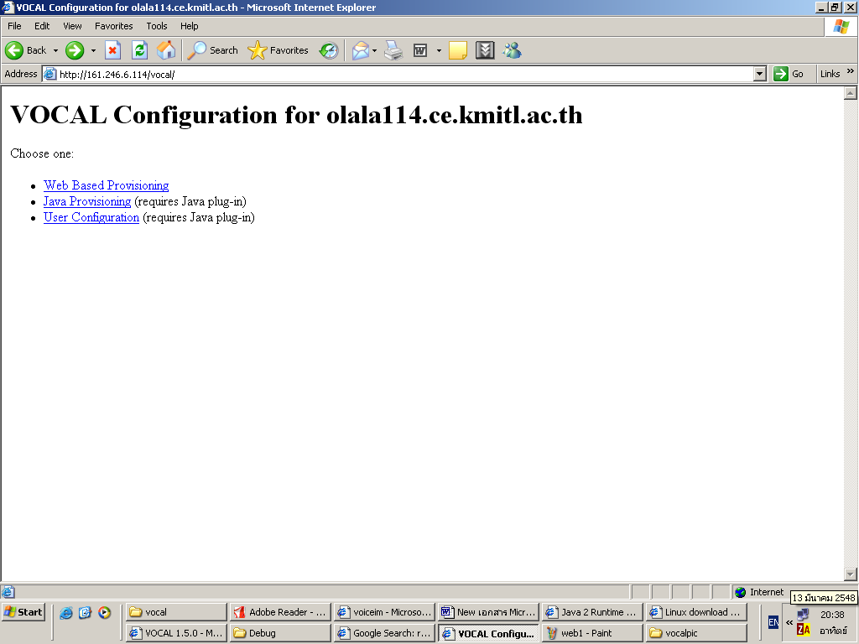

รูปที่ ข-1 หน้าแรกของโปรแกรม Vocal

จากนั้นทำการคลิกที่ Web Based Provisioning เพื่อเข้าสู่ระบบการจัดการผู้ใช้

การใช้งาน Web Based Provisioning
Web Based Provisioning นั้นมีฟังก์ชั่นการทำงานทั้งหมด 7 อย่างได้แก่
- Log in ใช้สำหรับการล็อกอินเข้าสู่ระบบ
- Logout ใช้สำหรับการล็อกเอาท์ออกจากระบบ
- Add user ใช้สำหรับการเพิ่มจำนวนผู้ใช้
- Change user ใช้สำหรับการเปลี่ยนแปลงข้อมูลของผู้ใช้
- Delete user ใช้สำหรับลบผู้ใช้ออกจากระบบ
- Change gateway ใช้สำหรับเปลี่ยนแปลงเกย์เวย์ที่ใช้ในการติดต่อ
- System status ใช้สำหรับแสดงสถานะของระบบ

1. Login
ให้ทำการใส่ username และ password ที่ทำการใส่ไว้เมื่อตอนติดตั้งระบบ

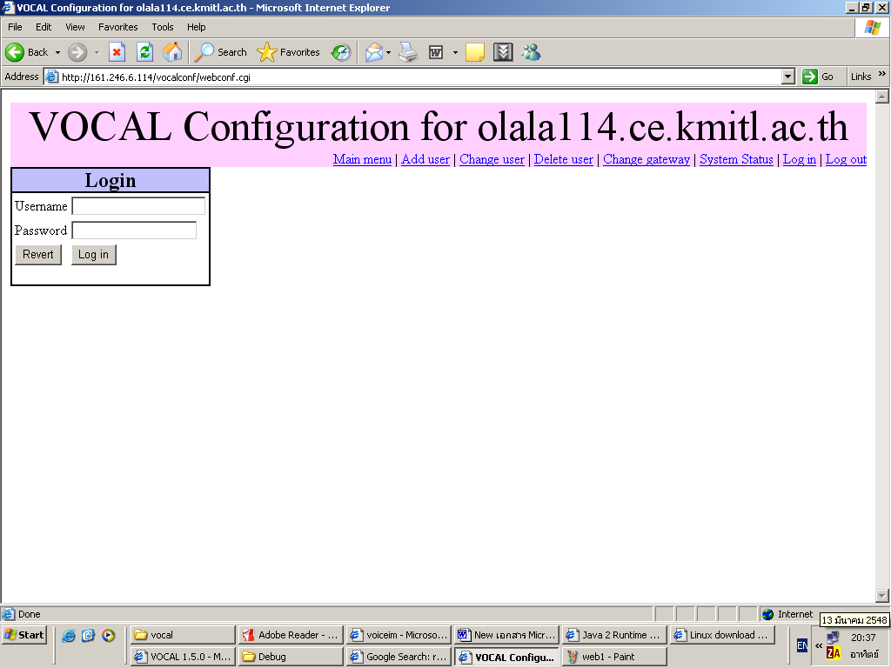

รูปทื่ ข-2 หน้าจอการล็อกอินเข้าสู่ระบบ

2. Log out

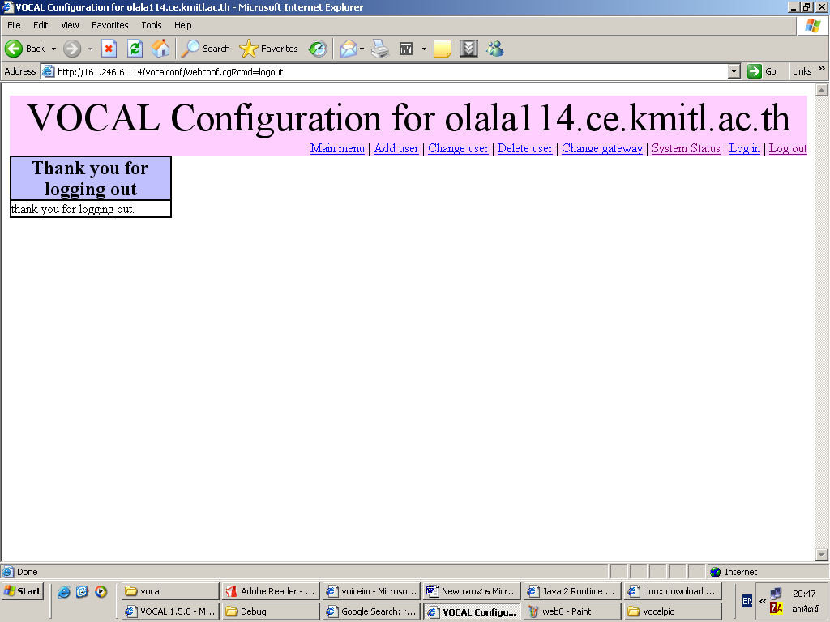

รูปที่ ข-3 ผลลัพธ์เมื่อทำการล็อกเอาท์ออกจากระบบ

3. Add user
ให้ทำการใส่ชื่อผู้ใช้ (เป็นตัวเลขมากกว่า 5 หลักขึ้นไป)
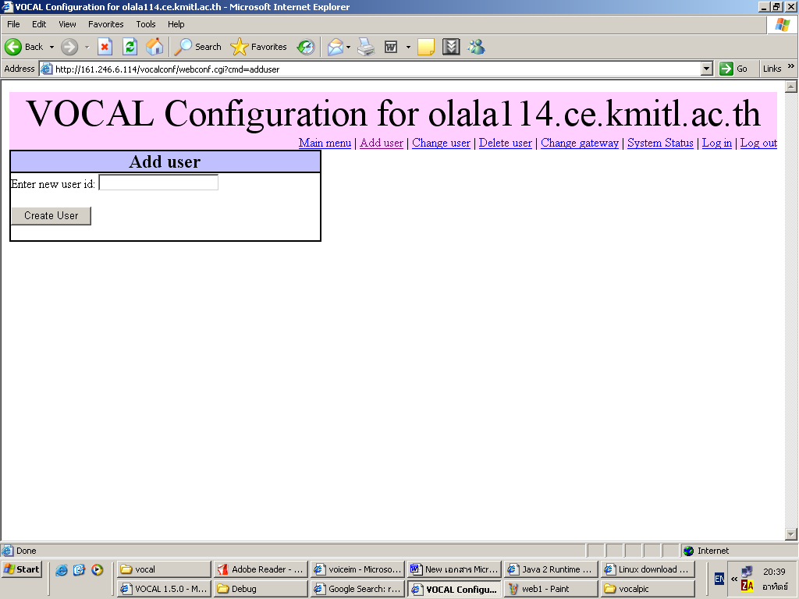

รูปที่ ข-4 หน้าจอการเพิ่มผู้ใช้

4. Change user
ให้ทำการเลือกผู้ใช้ที่ต้องการจะเปลี่ยนข้อมูล จากนั้นทำการเปลี่ยนข้อมูลตามต้องการ แล้วกดปุ่ม Save
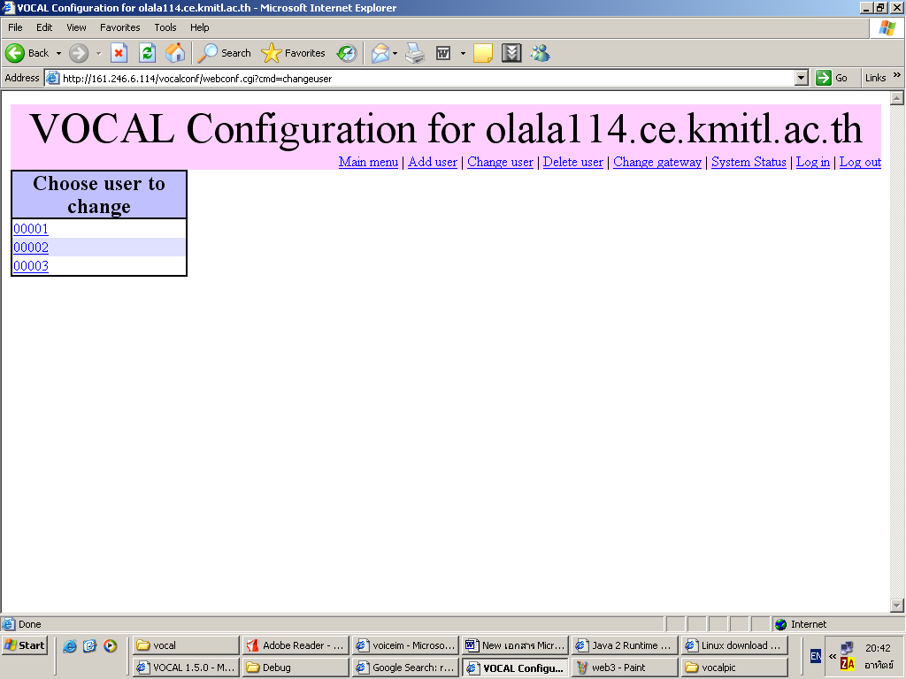

รูปที่ ข-5 หน้าจอเลือกผู้ใช้

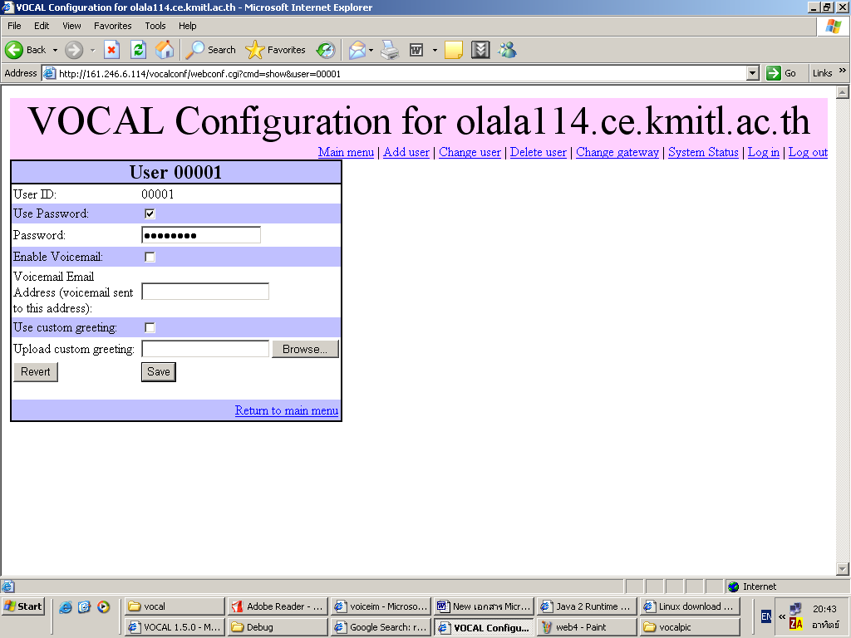

รูปที่ ข-6 หน้าจอการเปลี่ยนแปลงข้อมูลผู้ใช้
5. Delete user
ทำการคลิกชื่อผู้ใช้ที่ต้องการจะลบ

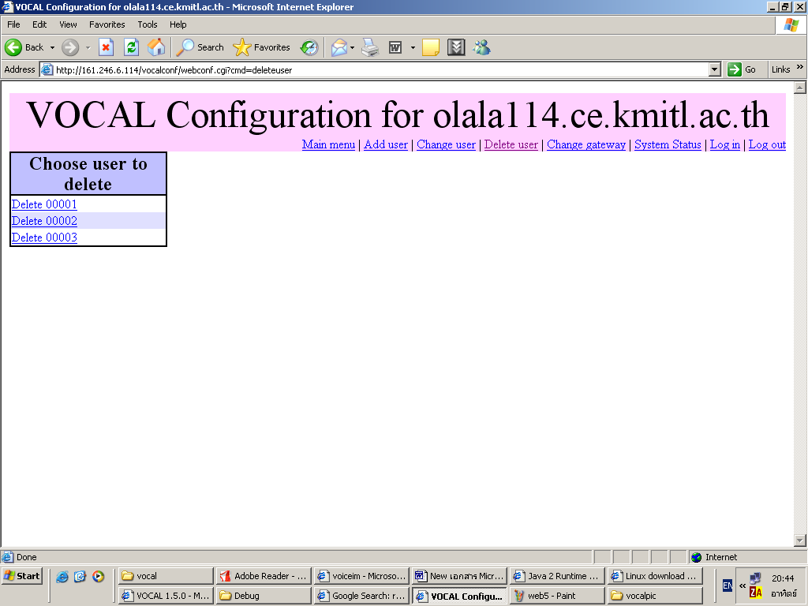
รูปที่ ข – 7 หน้าจอการลบผู้ใช้

6. Change gateway
ใส่ ip-ของเกย์เวย์ที่ต้องการจะให้เซิร์ฟเวอร์ทำการติดต่อ
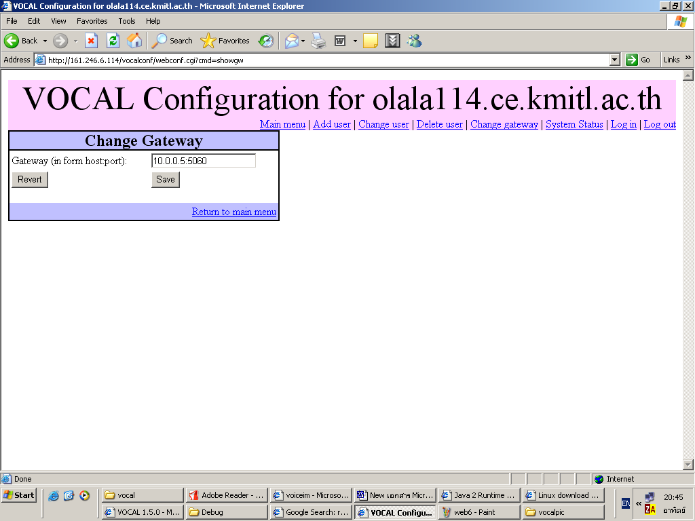
รูปที่ ข-8 หน้าจอการเปลี่ยน ip ของเกย์เวย์

7. System Status

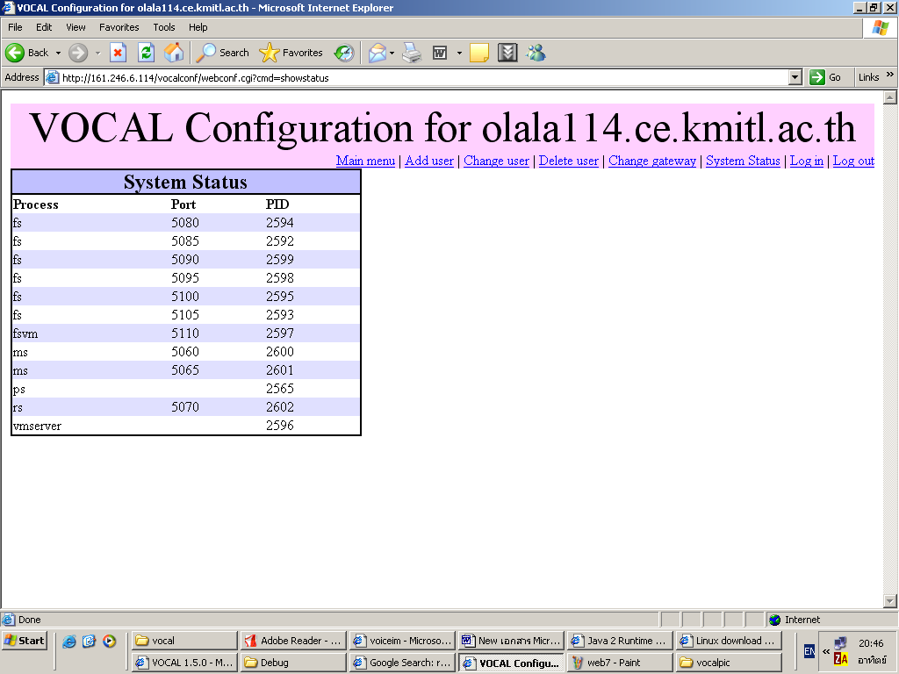

รูปที่ ข-9 หน้าจอแสดงสถานะของระบบ

